Отчёт по лабораторной работе №6

Дисциплина: Архитектура компьютера

Арсений Андреевич Шалин

Содержание

Список иллюстраций

Список таблиц

# 1 Цель работы

Освоение арифметических инструкций языка ассемблера NASM.

# 2 Выполнение лабораторной работы

Создал текстовый файл lab6-1.asm и ввёл программу из листинга 6.1, скомпилировал, скомпоновал в исполняемый файл lab6-1, запустил (рис. 1, 2).

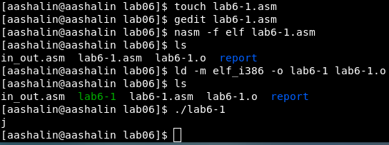

Рис. 1: Задание 6.3.1A

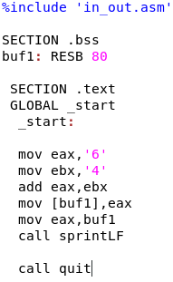

Рис. 2: Задание 6.3.1Б

Удалил в текстовом файле lab6-1.asm кавычки у чисел (рис. 3).

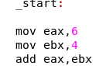

Рис. 3: Задание 6.3.1В

Создал исполняемый файл и запустил его (рис. 4).

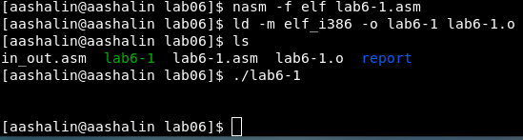

Рис. 4: Задание 6.3.1Г

Создал текстовый файл lab6-2.asm и ввёл программу из листинга 6.2, создал исполняемый файл lab6-2, запустил (рис. 5, 6).

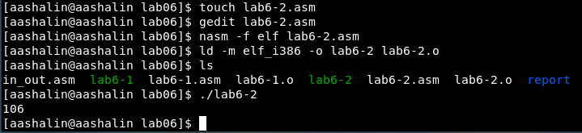

Рис. 5: Задание 6.3.1Д

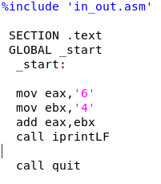

Рис. 6: Задание 6.3.1Е

Удалил в текстовом файле lab6-2.asm кавычки у чисел (рис. 7).

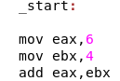

Рис. 7: Задание 6.3.1Ж

Создал исполняемый файл и запустил его (рис. 8).

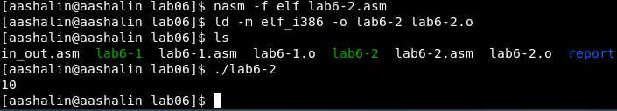

Рис. 8: Задание 6.3.1И

Заменил функцию iprintLF на iprint (рис. 9).

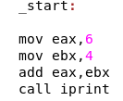

Рис. 9: Задание 6.3.1К

Создал исполняемый файл и запустил его (рис. 10).

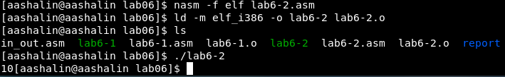

Рис. 10: Задание 6.3.1Л

Создал текстовый файл lab6-3.asm и ввёл программу из листинга 6.3 (рис. 11).

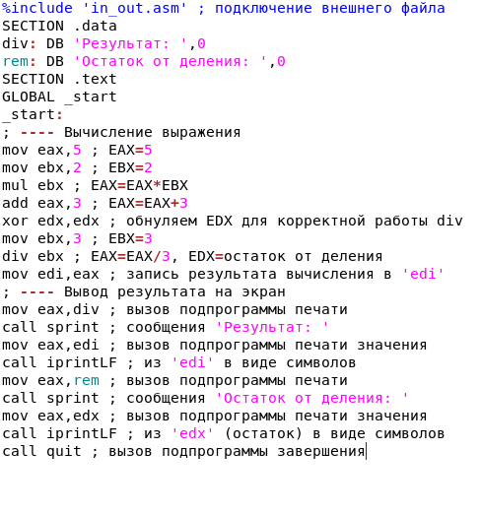

Рис. 11: Задание 6.3.2А

Создал исполняемый файл и запустил его (рис. 12).

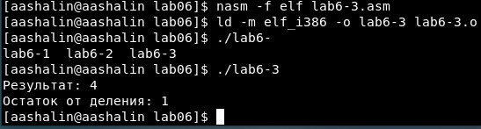

Рис. 12: Задание 6.3.2Б

Изменил числа в программе на соответствующие для вычисления выражения $f\left(x\right)=\left(4*6+2\right)/5$ (рис. 13).

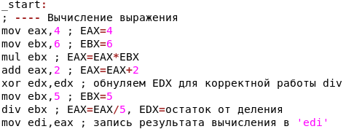

Рис. 13: Задание 6.3.2В

Создал исполняемый файл и запустил его (рис. 14).

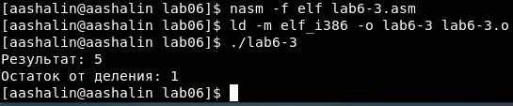

Рис. 14: Задание 6.3.2Г

Создал текстовый файл variant.asm и ввёл программу из листинга 6.4 (рис. 15).

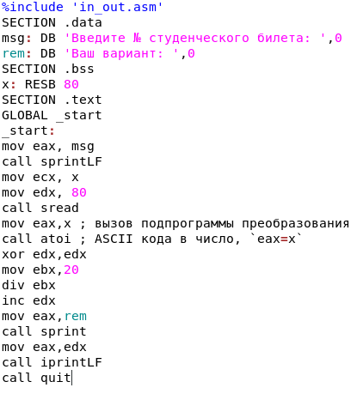

Рис. 15: Задание 6.3.2Д

Создал исполняемый файл и запустил его, вычислил номер варианта для самостоятельной работы с помощью номера студенческого билета (рис. 16).

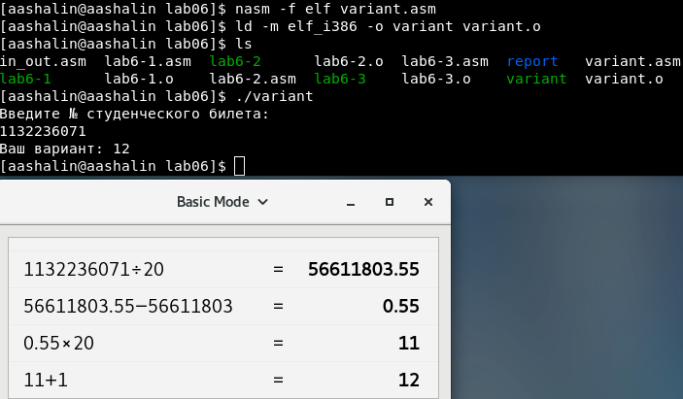

Рис. 16: Задание 6.3.2Е

Ответы на вопросы по листингу 6.4:

1. mov eax,rem  
   call sprint
2. Для чтения числа с клавиатуры.
3. Для вызова подпрограммы, преобразующей код ASCII в число.
4. xor edx,edx  
   mov ebx,20  
   div ebx  
   inc edx
5. В edx.
6. Для увеличения остатка от деления на 1.
7. mov eax,edx  
   call iprintLF

# 3 Выполнение cамостоятельной работы

Создаю программу для вычисления ответов на выражение $\left(8x−6\right)/2$.

%include 'in_out.asm'  
  
; вариант 12: (8x-6)/2  
  
SECTION .data  
 msg: DB 'Введите x: ',0  
 rem: DB 'Результат: ',0  
  
SECTION .bss  
 x: RESB 80  
  
SECTION .text  
 GLOBAL _start  
 _start:  
  
 mov eax, msg  
 call sprintLF  
  
 mov ecx, x  
 mov edx, 80  
 call sread  
  
 mov eax,x ; вызов подпрограммы преобразования  
 call atoi ; ASCII кода в число, `eax=x`  
 xor edx,edx  
 mov ebx,8  
 mul ebx  
 sub eax,6  
  
 mov edi,2  
 div edi  
 mov edi,eax  
  
 mov eax,rem  
 call sprint  
  
 mov eax,edi  
 call iprintLF  
  
 call quit

После написания программы для вычисления ответа на вариант 12 в текстовом файле lab6-5.asm создал исполняемый файл lab6-5 (рис. 17).

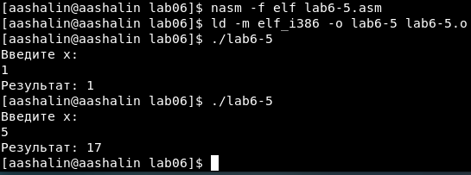

Рис. 17: Задание 6.4.1

Ссылка на отчёт лабораторной №6, сделанный в Markdown. <https://github.com/arsenyshalin/study_2024-2025_arh-pc/tree/master/labs/lab06/report>

# 4 Выводы

* Освоены арифметические инструкции языка ассемблера NASM.
* Создана программа для вычисления выражения из варианта, полученного из номера студенческого билета.

# Список литературы